ΚΟΡΓΙΑΛΕΝΕΙΟ ΙΔΡΥΜΑ ΚΕΦΑΛΛΗΝΙΑΣ


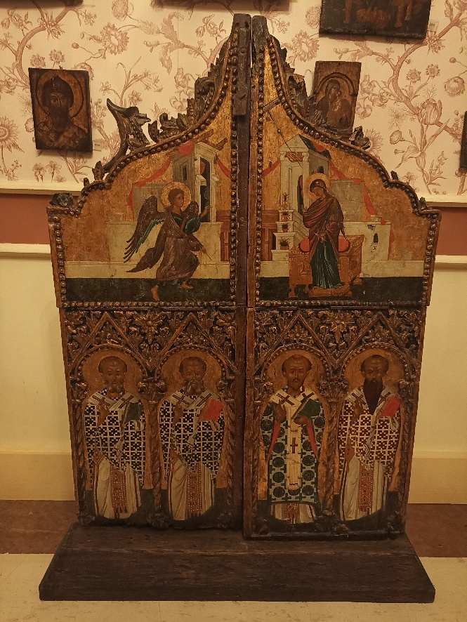

ΕΚΘΕΜΑ ΜΑΡΤΙΟΥ 2025
Βημόθυρο με παραστάσεις Ευαγγελισμού και Ιεραρχών
Γράφει η αρχαιολόγος Ευφροσύνη Τζανετάτου

Για τον μήνα Μάρτιο παρουσιάζουμε ως έκθεμα ένα βημόθυρο από τη Συλλογή Φραγκίσκου και Στέφανου Βαλλιάνου, με παράσταση του Ευαγγελισμού, που εορτάζεται αυτόν τον μήνα.

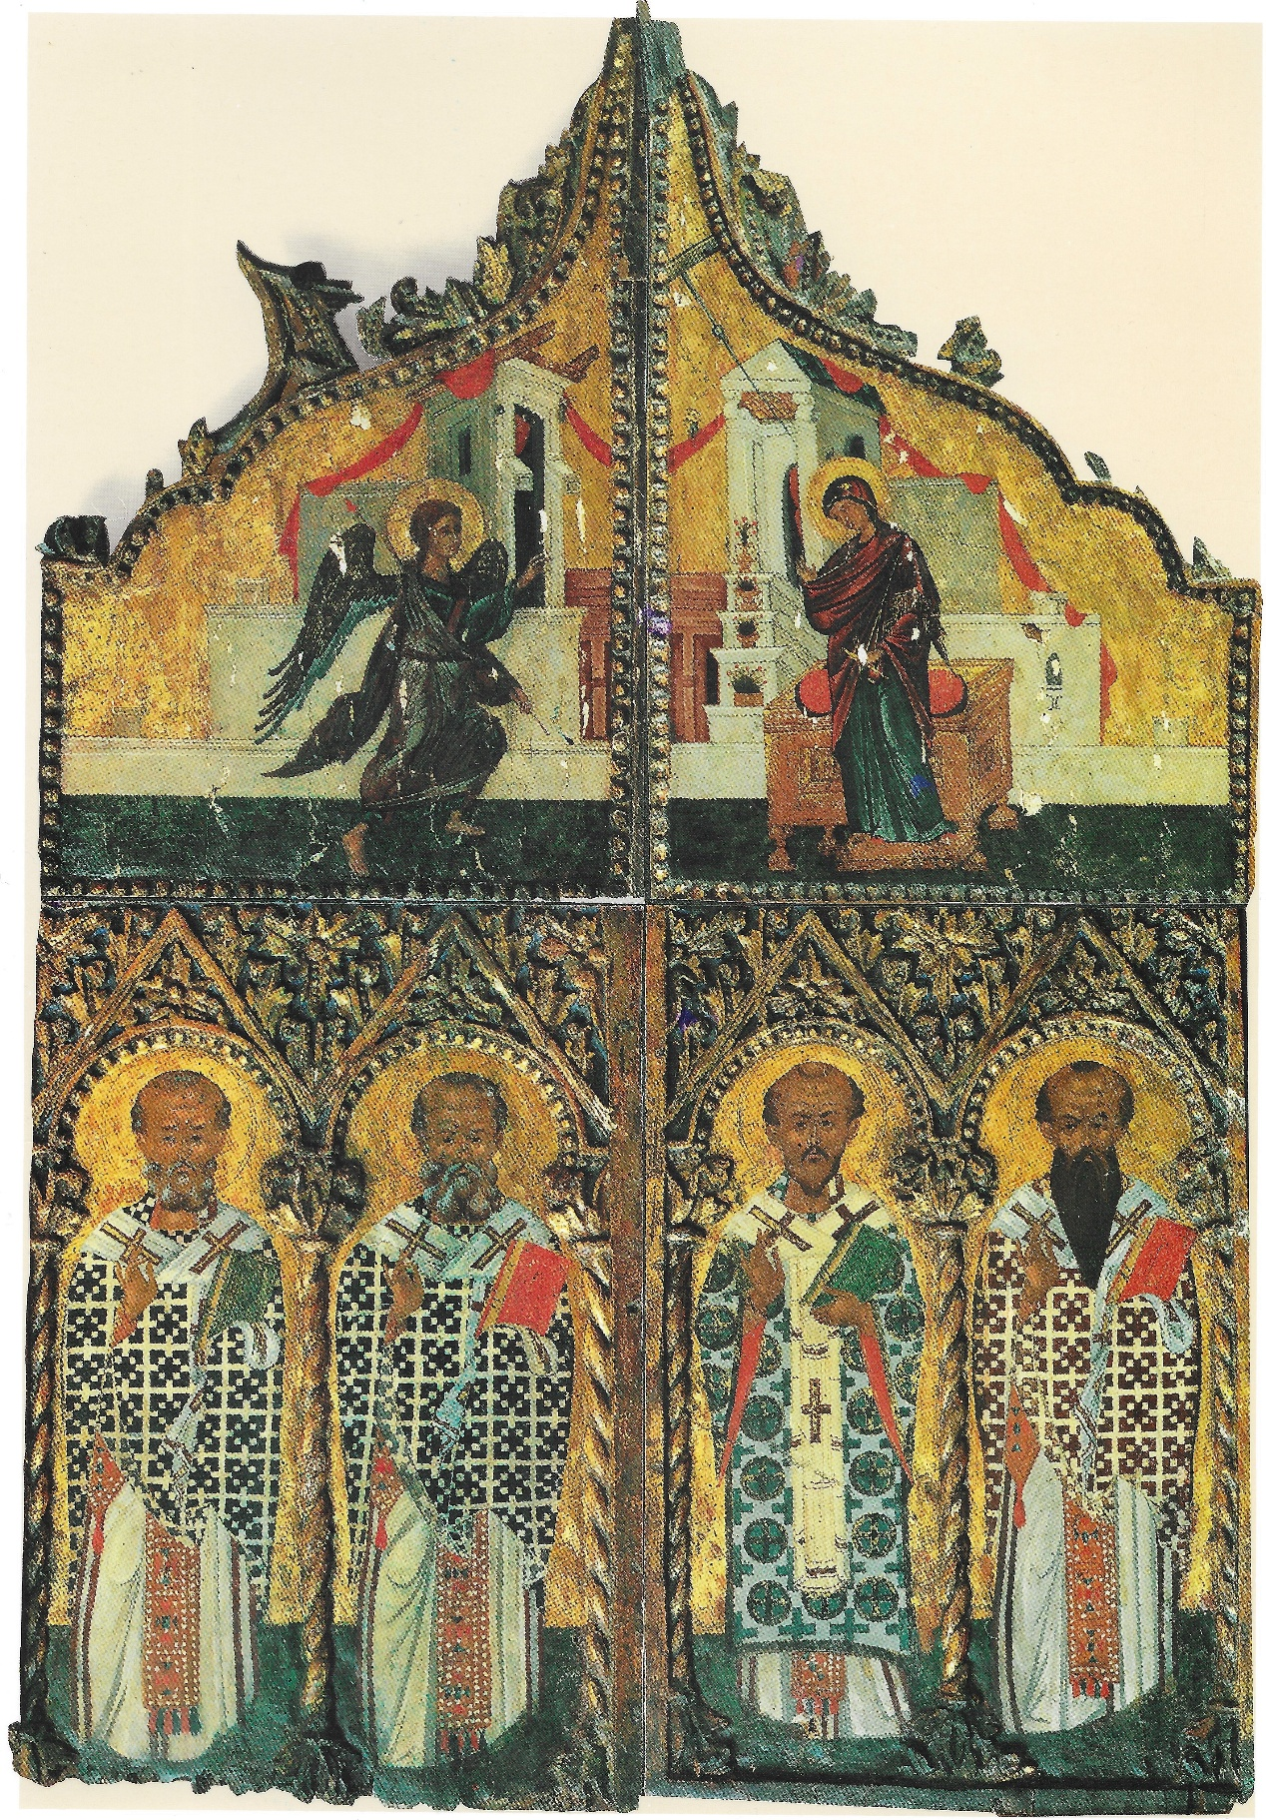
Εικ. 1. Άγνωστος ξυλογλύπτης / Άγνωστος ζωγράφος, Βημόθυρο με παραστάσεις Ευαγγελισμού και Ιεραρχών,17ος/18^{ος} αι., Ξυλόγλυπτο – αυγοτέμπερα,131χ90 εκ. , Συλλογή Φραγκίσκου και Στέφανου Βαλλιάνου, Α.Μ. 2547

Πρόκειται για επιχρυσωμένο ξυλόγλυπτο βημόθυρο Ωραίας Πύλης τέμπλου άγνωστης προέλευσης, του 17^{ου}/ 18^{ου} αιώνα, που εκτίθεται στην αίθουσα της αυτόνομης Συλλογής Φραγκίσκου και Στέφανου Βαλλιάνου του Κοργιαλενείου Μουσείου (αριθ. συλλογής 2547). Ο ξυλογλύπτης και ο ζωγράφος του βημοθύρου είναι άγνωστοι, ωστόσο πρόκειται για ικανούς και επιδέξιους καλλιτέχνες, αφού το αποτέλεσμα είναι εξαιρετικό.
Τα βημόθυρα αποτελούν τη θύρα εισόδου, που οδηγεί στον χώρο του Ιερού Βήματος. Συμβολίζουν τη θύρα της εισόδου στη Βασιλεία του Θεού, των Ουρανών, «τις πύλες της ζωής», γι’ αυτό και απεικονίζονται σ’ αυτά, όσοι ανήγγειλαν τη Βασιλεία Του. Σταθερό εικονογραφικό θέμα των βημοθύρων αποτελεί ο Ευαγγελισμός, που σχετίζεται με την έννοια της Ενσάρκωσης του Χριστού, με την οποία άνοιξε για τον πιστό η θύρα της ουράνιας Βασιλείας. Εικονίζονται και όσοι σχετίζονται με το θέμα της Ενσάρκωσης, όπως προφήτες, ευαγγελιστές, απόστολοι, άγιοι, ιεράρχες.
Το βημόθυρο της συλλογής Βαλλιάνου έχει μέγιστες διαστάσεις 131x 90 εκ. και παρά τις μικροφθορές (απολεπίσεις, αποκρούσεις, κρακελαρίσματα) διατηρείται σε αρκετά καλή κατάσταση. Αποτελείται από δύο θυρόφυλλα που φέρουν ξυλόγλυπτη διακόσμηση και διμερή εικονογραφική σύνθεση (αυγοτέμπερα). Στην άνω ζώνη εικονίζεται το θέμα του Ευαγγελισμού, ενώ στην κάτω, ανά δυο ιεράρχες σε κάθε φύλλο. Έχει τοξωτή απόληξη διπλής καμπυλότητας με οξεία κορύφωση (υστερογοτθικό στοιχείο), που φέρει αποσπασματικά σωζόμενη ξυλόγλυπτη επίστεψη, φυτικής διακόσμησης, που φαίνεται να ήταν διάτρητης τεχνικής. Σώζεται μόνο το άνω τμήμα του σταθμού, φθαρμένο, χωρίς την απόληξη.

Η σκηνή του Ευαγγελισμού (Εικ. 2) αποδίδεται με τον εικονογραφικό τύπο που αποκρυσταλλώνεται κατά την πρώιμη κρητική ζωγραφική (15ος αιώνας),με βάση παλαιολόγεια πρότυπα και επικρατεί στους επόμενους αιώνες. Ο Ευαγγελισμός στη βυζαντινή τέχνη απαντάται ήδη από τον 5ο αιώνα σε ψηφιδωτό της Santa Maria Maggiore της Ρώμης.
Η παράσταση του βημοθύρου, που αναπτύσσεται σε χρυσό κάμπο, περιτρέχεται σε κάθε φύλλο από ταινία ξυλόγλυπτων σφαιριδίων σε σκούρο κυανό βάθος. Μπροστά από κτήρια, οικία της Θεοτόκου, ο αρχάγγελος Γαβριήλ, στο αριστερό θυρόφυλλο, σπεύδει προς την Θεοτόκο με ζωηρό διασκελισμό. Με το δεξί χέρι ευλογεί και με το αριστερό κρατάει μακρύ σκήπτρο, δείγμα της εξουσίας του ως ουράνιος απεσταλμένος. Φοράει σκούρο πράσινο χιτώνα με καστανό περιβραχιόνιο και κυανοκάστανο ιμάτιο, που ανεμίζει. Φέρει σκούρες καστανές και κυανοπράσινες

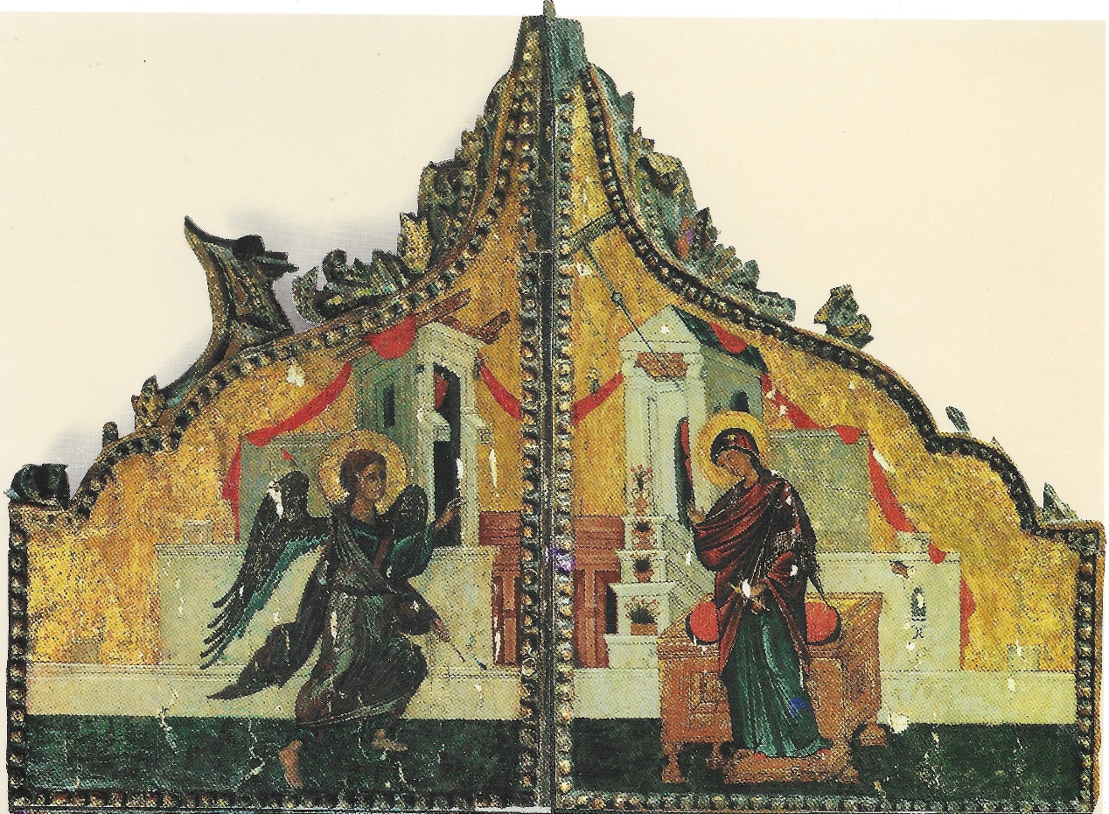
Εικ. 2. Ευαγγελισμός, λεπτ. Εικ. 1.

πτέρυγες και πατάει απευθείας με γυμνά πόδια στο έδαφος, που αποδίδεται με σκούρο πράσινο χρώμα. Η Παναγία, στο δεξί θυρόφυλλο, στέκεται όρθια, πατώντας πάνω σε υποπόδιο, μπροστά από ξύλινο χρυσό θρόνο, χωρίς ερεισίνωτο, που φέρει κόκκινο προσκεφάλαιο. Προσκλίνει ελαφρά προς τον Άγγελο, τείνοντας το δεξί της χέρι, δηλώνοντας αποδοχή, ενώ στο αριστερό χέρι κρατάει το νήμα με το αδράχτι. Φοράει σκούρο πράσινο χιτώνα, σκούρο ερυθρό μαφόριο με χρυσές παρυφές, που κοσμείται με αστέρι στην κορυφή της κεφαλής (συμβολίζει την αγνεία), σκούρο κυανό κεφαλόδεσμο και ερυθρά υποδήματα. Ψηλά, ξεπροβάλλει γαλάζια ακτίνα, που κατευθύνεται προς τη Θεοτόκο και μέσα σε δίσκο το Άγιον Πνεύμα εν είδει περιστεράς, που εδώ λόγω φθοράς δεν είναι ευδιάκριτο, συμβολίζοντας την παρουσία της Αγίας Τριάδος στην επίσκεψη του αρχαγγέλου στην Παναγία. Το στοιχείο των οικοδομημάτων στο θέμα του Ευαγγελισμού, που παραπέμπουν στην οικία της Θεοτόκου, προέρχεται από το Ευαγγέλιο του Λουκά (Λουκ. 1, 26). Τα πλούσια αρχιτεκτονήματα στο βάθος της σκηνής, μετα ερυθρά υφάσματα που στολίζουν τις στέγες, παραπέμπουν σε παλαιολόγεια πρότυπα. Δυτικό στοιχείο αποτελούν τα χρυσά ανθοδοχεία με τα λουλούδια σε διαδοχικά επίπεδα, σύμβολο αγνότητας της Παναγίας.

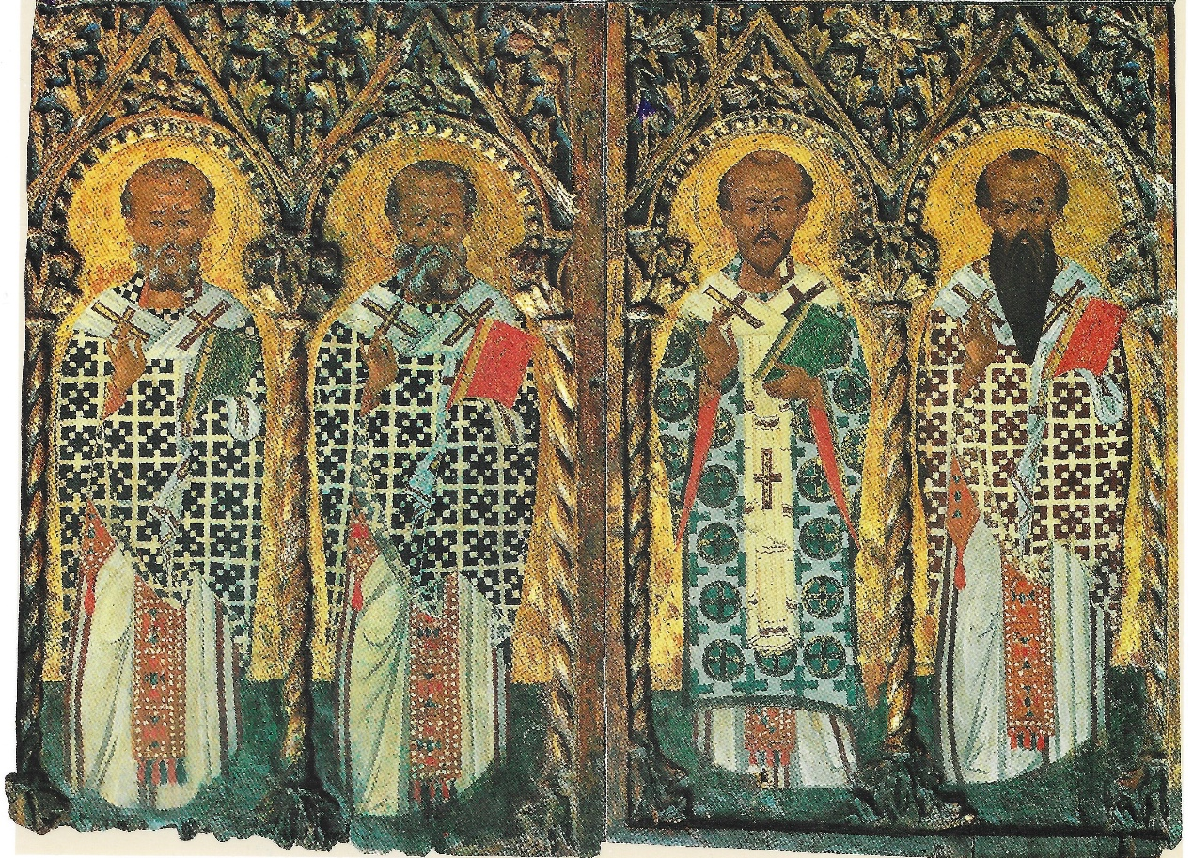

Εικ. 3. Οι Ιεράρχες Άγιος Νικόλαος, Άγιος Γρηγόριος Ναζιανζηνός, Άγιος Ιωάννης Χρυσόστομος, Άγιος Αθανάσιος, λεπτ. Εικ. 1.

Στην κάτω ζώνη του βημοθύρου εικονίζονται ιεράρχες, μέσα σε τοξωτά διάχωρα (Εικ. 3). Η εμφάνιση ιεραρχών στα βημόθυρα είναι γνωστή ήδη από τον 11ο με 12ο αιώνα. Σκοπός ήταν η απεικόνιση τους σε ορατή θέση στο τέμπλο ώστε να αναδεικνύεται ο σεβασμός προς αυτούς κατά τη διάρκεια της Θείας Λειτουργίας. Αρχικά, απεικονίζονταν τα θωράκια των τέμπλων και αργότερα μετακινήθηκαν στο κάτω τμήμα των βημοθύρων, όταν στα θωράκια επικράτησαν οι σκηνές από την Παλαιά και Καινή Διαθήκη ή και άλλοι Άγιοι. Οι ιεράρχες που αποδίδονται συνήθως, είναι οι Βασίλειος, Γρηγόριος, Ιωάννης Χρυσόστομος και Αθανάσιος. Μερικές φορές αντικαθίσταται κάποιος εκ των ιεραρχών, συνήθως ο Αθανάσιος με τον άγιο Νικόλαο ενώ άλλες φορές, στη θέση αυτή εικονίζονται ιεράρχες ή άγιοι, οι οποίοι συνδέονται με την τοπική ιστορία του τόπου προέλευσής τους.
Στο εν λόγω βημόθυρο οι ιεράρχες ταυτίζονται εύκολα από τα προσωπογραφικά τους χαρακτηριστικά, που αποκρυσταλλώνονται μετά την Εικονομαχία. Στο αριστερό φύλλο ο Άγιος Νικόλαος και ο Άγιος Γρηγόριος ο Ναζιανζηνός και στο δεξί ο Άγιος Ιωάννης ο Χρυσόστομος και ο Άγιος Βασίλειος. Στέκονται κάτω από τόξα που στηρίζονται σε ξυλόγλυπτους στριφτούς κιονίσκους και επιστέφονται με τριγωνικά αετώματα, τα οποία στο κέντρο πληρούνται με ανθέμιο. Η πρώτη εμφάνιση απεικόνισης των ιεραρχών κάτω από οξυκόρυφα αψιδώματα, που αποτελούν σαφή επιρροή από τη γοτθική τέχνη, απαντάται στον ελλαδικό χώρο στα τέλη του 15^{ου} αιώνα στη Μονή Αγίου Ιωάννη του Θεολόγου στην Πάτμο. Το διακοσμητικό αυτό μοτίβο μεταφέρθηκε από την Ιταλία στα Βαλκάνια, δια μέσου των ελληνικών βενετοκρατούμενων νησιών, αποτελώντας πλέον στοιχείο της κρητικής τέχνης και απαντάται κυρίως σε βημόθυρα της Ηπείρου, της Κύπρου, των Δωδεκανήσων, της Θεσσαλίας, της Βουλγαρίας. Κατά τη διάρκεια του 17ου και του 18ου αιώνα η πλειοψηφία των βημοθύρων με αυτή τη διακόσμηση εντοπίζεται στην Ήπειρο, ως επιρροή της τέχνης των Κρητών καλλιτεχνών.
Οι ιεράρχες, σε χρυσό κάμπο, αποδίδονται ολόσωμοι, μετωπικοί, με αυστηρό ύφος, να πατούν σε έδαφος σκούρου πράσινου χρώματος. Με το δεξί χέρι ευλογούν και με καλυμμένο από τα άμφιά τους το αριστερό χέρι, σε ένδειξη σεβασμού, κρατούν κλειστό Ευαγγέλιο, εκτός από τον Χρυσόστομο που κρατάει Ευαγγέλιο με ακάλυπτο χέρι. Οι φωτοστέφανοι ορίζονται από δύο εγχάρακτες περιφέρειες κύκλων. Οι άγιοι Νικόλαος, Γρηγόριος και Βασίλειος φορούν λευκό στιχάριο με καστανούς ποταμούς, πολυσταύριο φελόνιο, επιτραχήλιο και επιγονάτιο κοσμημένα με πολύτιμους λίθους και λευκό ωμοφόριο με χρυσούς σταυρούς. Ο Χρυσόστομος φοράει όμοιο στιχάριο, επιτραχήλιο και ωμοφόριο και τον πατριαρχικό σάκκο (ως επίσκοπος Κωνσταντινουπόλεως), όπως συνηθίζεται από τον 14ο αιώνα, που κοσμείται με σταυρούς εγγεγραμμένους σε κύκλους. Τα ενδιάμεσα των αψιδωμάτων τμήματα καλύπτονται με ανάγλυφη φυτική διακόσμηση σε σκούρο κυανό βάθος.

Ενδεικτική βιβλιογραφία:

Βυζαντινή και Μεταβυζαντινή Τέχνη, κατάλογος έκθεσης, Αθήνα 1986.

Ε. Κοσμετάτου – Ουρ. Κρεμμύδα (επιμ.), Κοργιαλένειον Μουσείον, Συλλογή Φραγκίσκου & Στέφανου Βαλλιάνου, Αργοστόλι, Κοργιαλένειο Μουσείο, 1993, σ.27 - 28.

Χ. Κουτελάκης, Ξυλόγλυπτα τέμπλα της Δωδεκανήσου μέχρι το 1700, Αθήνα, Δωδώνη, 1986.

Π. Παπαδημητρίου, Η εξέλιξη του τύπου και της εικονογραφίας του βημόθυρου από τον 10ο έως και τον 18ο αιώνα, Θεσσαλονίκη, Κέντρο Βυζαντινών Ερευνών, 2008.

Μ. Χατζηδάκης, Εικόνες της Πάτμου. Ζητήματα Βυζαντινής και Μεταβυζαντινής ζωγραφικής, Αθήνα, Εθνική Τράπεζα της Ελλάδος, 1977, (ανατύπωση, Αθήνα 1995).

M. Chatzidakis, «lkonostas», Reallexikon zur byzantinischen Kunst, τομ. 3, Stuttgart 1973, στ. 326‐353.

Ευφροσύνη Τζανετάτου
Αρχαιολόγος Msc. Προστασία Μνημείων
ΕΦΑΚΕΦΙ, ΤΒΜΑΜ

